2 февраля в центральной районной библиотеке прошел вечер-реквием «Сталинград : 200дней мужества и отваги «. Вечер был посвящен 75-летию разгрома советскими войсками немецко-фашистских войск в Сталинградской битве «.
Гостями вечера были ветераны труда села Большие Березники, читатели районной библиотеки. Методистом библиотеки была подготовлена презентации фотографий о Сталинграде, о ветеранах Великой Отечественной, наших земляках, принявших участие в обороне Сталинграда. На вечере прозвучали стихи и песни о Городе-герое. Минутой молчания участника вечера почтили память погибших в этом страшном сражении.
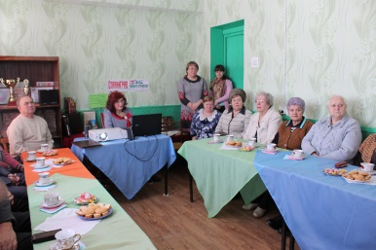
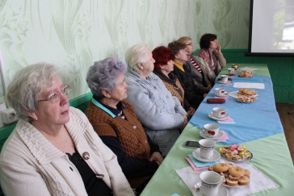
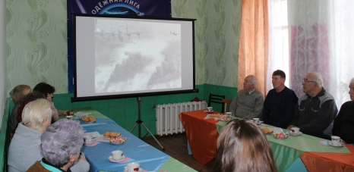
Сталинградская битва продолжалась с 17 июля 1942 года по 2 февраля 1943 года, и считается самой масштабной сухопутной битвой в истории человечества. Эта битва обозначила перелом в ходе Второй мировой войны, в ходе этого сражения советские войска окончательно остановили войска гитлеровской Германии, и заставили их остановить наступление на русские земли.



